**JS模拟点击，vbs模拟按键输入**

最近降温，同事感冒了，暂时由我代替值班看安全设备告警，到了之后发现4、5个设备，告警刷新，页面切换全部需要手动点击，这么一算，值班12个小时，如果30s刷新一次，10s切换一个页面，一晚上，大概需要手动点击3万多次，卧槽，要累死的节奏。

如何解决：

拿深信服的日志查询中的刷新为例（不能通过简单的页面刷新进行告警刷新），如何自动点击告警页面的刷新图标？

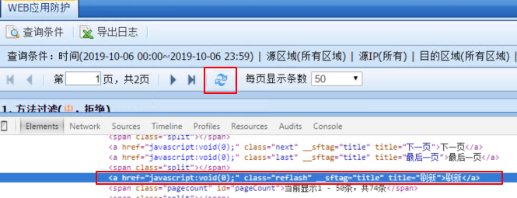

**JS模拟点击页面上的刷新链接：**

用JS模拟一次点击事件，用 click()

a=1;

myVar=setInterval(function(){

a++;

console.log(a);//输出到控制台

document.getElementById("fw_trag_refresh-menu-btn").click();

},30000);

在浏览器console控制台，输入以上JS

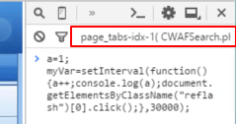

回车后，每间隔30s，就会自动点击一次刷新链接

在浏览器console控制台，输入以下JS，停止刷新

clearInterval(myVar);

*涉及到的知识点：*

JS计时器

JS DOM

JS click事件

参考：

<https://www.runoob.com/js/js-timing.html>

<https://www.w3school.com.cn/jsref/dom_obj_document.asp>

<https://www.w3school.com.cn/jsref/met_radio_click.asp>

如何实现间隔10s，浏览器切换一个标签页？

**vbs模拟按键输入**

实现浏览器选项卡切换，

Ctrl + tab 切换下一个标签页

Ctrl + Number 切换第number个标签页

Set objShell = CreateObject("Wscript.Shell")

do

WScript.Sleep 10000

objShell.SendKeys "^1"

WScript.Sleep 10000

objShell.SendKeys "^2"

WScript.Sleep 10000

objShell.SendKeys "^3"

WScript.Sleep 10000

objShell.SendKeys "^4"

loop

或

Set objShell = CreateObject("Wscript.Shell")

do

WScript.Sleep 10000

objShell.SendKeys "{TAB}1"

loop

*涉及到的知识点：*

vbs模拟按键输入

参考：<https://zhidao.baidu.com/question/97848681.html>

**更便捷的关闭vbs和执行vbs**

关闭当前执行的vbs进程（cmd、bat）

taskkill /im wscript.exe /f /t

可以写成bat文件放在桌面，通过cmd执行

@echo on

taskkill /im wscript.exe /f /t

pause

同时把切换标签页的vbs脚本和结束vbs的批处理放在桌面上，通过cmd执行，会更便捷

*涉及到的知识点：*

*taskkill*

*bat命令*

参考：

[*https://baike.baidu.com/item/taskkill/7384253?fr=aladdin*](https://baike.baidu.com/item/taskkill/7384253?fr=aladdin)

[*https://baike.baidu.com/item/bat/365230*](https://baike.baidu.com/item/bat/365230)